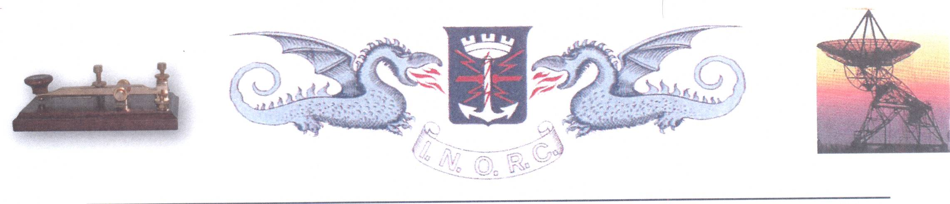

SLT INORC NOTIZIE

**N. 4 Novembre/Dicembre 2016**

**A tutti gli Associati all’I.N.O.R.C. Buon Natale e Felice Nuovo Anno**



**Auguro a tutti Voi che il 2017 possa essere un anno migliore di quello che si sta concludendo. Auguro, principalmente, Buona Salute e serenità nel lavoro e nella Famiglia.**

**Non esito a dirvi che non sono in vena di fare discorsi o altro. Quattro mesi di sciame sismico fanno passare la voglia di fare, ma qualche informazione è doverosa.**

**Risolti positivamente i passaggi di gestione, in particolare quello inerente al conto corrente postale della nostra Associazione che vi permetterà di ricevere a casa vostra la consueta lettera annuale. Vi anticipo che il C.D. ha provveduto alla sostituzione dei tre consiglieri dimessisi. Esperite le consultazioni hanno accettato di entrare a far parte di questo C.D. i Soci: IK4UQK Franco Tozzi e IZ3GHP Matteo Coassin. Hanno rifiutato i Soci: IT9BUA, IZ0DDD e IK0ZTB. Sarà pertanto necessario indire nuove elezioni per la sostituzione del decimo Consigliere. Le modalità verranno decise dal C.D. alla ripresa dei lavori dopo le festività. Riguardo le Attività di promozione del CW e del Club, si è dato il patrocinio ad un corso di CW che si tiene presso la Sezione A.R.I. di Parma e, ci risulta, altri due Soci svolgono analogo corso, I1UP Giorgio Torri presso la Sezione A.R.I. di Genova e il Socio Antonino Grimaldi insegna ai ragazzi di una scuola media di Scauri. Il 24 settembre u.s. il Socio I2AZ Giuseppe Alberti, componente dell’ attuale C.D. ha rappresentato l’I.N.O.R.C. all’ Isola della Palmaria dove, su iniziativa del Museo Navale della M.M. di La Spezia, che ha messo a disposizione una copia dell’ Ondina, apparato usato dal Radiotelegrafista Biagi nella tragica spedizione al Polo Nord, si è tentato di collegarsi con la stazione radio del Rompighiaccio russo Krasin che prese a bordo i naufraghi del Dirigibile Italia ed ora, diventato museo, è ormeggiato sul fiume Neva a S. Pietroburgo. In occasione del Giubileo della Misericordia, appena conclusosi, si è ricordata la prima trasmissione radiotelefonica radiodiffusa in simultanea da bordo del Transatlantico REX in occasione del Giubileo straordinario del 1933 a cui hanno partecipato 3.222 O.M.. L’annuale Contest sociale, andato in aria in condizioni di propagazione pessima, non ha avuto grande seguito ma ne è scaturito un interessante dibattito sulla mailgroup. Il nuovo Contest Manager IK1YBL Paolo ha sviluppato un programma che permette l’elaborazione dei Log senza più doverli mandare all’estero per la verifica. I risultati del contest sono stati elaborati e resi pubblici in pochi giorni, fatto questo unico, e già caricati sul nuovo Sito Web e dove, per gentile concessione della Famiglia Mastroviti, potrete vedere e leggere l’Atto Costitutivo e Statuto datato 16 ottobre 1976 con in calce le firme dei costituenti. Visto il successo e lo sviluppo del Club, tale importante documento è stato ripetuto davanti ad un Notaio in data 9 febbraio 1984. Anche questo documento lo trovate sul sito web. Recentemente il Socio Esau Remor IZ2RBR ha avuto l’idea di ampliare la possibilità di incontro e scambio di idee, opinioni e quant’altro, aprendo su Facebook il “ Gruppo INORC“.**

**Come si evince, nel nostro sodalizio ci sono risorse umane che mettono la loro intelligenza, il loro impegno e il loro tempo al servizio del Club. Con queste persone potremmo portare l’I.N.O.R.C. verso più ambiziosi traguardi. Mi si consenta di rivolgere un sentito ringraziamento all’ Awards Manager IZ1CLA Sauro, al Segretario I0YQX e a tutti gli altri Consiglieri che quotidianamente mi aiutano e mi consigliano la “ rotta “ da seguire. Un sincero saluto a tutti.**

**IK0PRH Biagio - Presidente Pro Tempore.**

**uattro mesi di Quattro mesi**